ANALISA EFEKTIVITAS MEDIA PROMOSI DJARUM BLACK DI KOTA MALANG MENGGUNAKAN METODE EPIC MODEL

Viry Puspaning Ramadhan¹, Aditya Hidayat Pratama², Ika Berliana Solechah Putri³
Fakultas Teknologi Informasi, Universitas Merdeka Malang, Indonesia
e-mail: virypuspa@gmail.com¹,aditya.hidayat@unmer.ac.id²,ikaberliana66@gmail.com³

ABSTRAK
Keberhasilan dalam sebuah promosi ataupun iklan dalam sebuah perusahaan atau bidang lainnya yang dapat sesuai untuk kebutuhan informasi masyarakat dalam media informasi yang sesuai sangat bergantung dalam tampilan kemasan yang menarik atau penjelasan informasi atau berita yang disampaikan. Jadi penelitian ini membahas tentang bagaimana efektivitas media promosi yang ada pada PT.Djarum pada produk rokok Djarum Black terhadap dampak media promosi yang ada pada iklan itu sendiri. Data yang diperoleh dalam penelitian ini diperoleh dari survey dengan menyebarkan kuesioner kepada masyarakat atau konsumen PT.Djarum yang ada di Malang. Hasil penelitian ini dapat menunjukkan bahwa dampak informasi dengan media promosi yang digunakan untuk promosi iklan Djarum Black adalah baik dan efektif, hal ini terbukti karena dengan metode EPIC Model dan rata-rata EPIC Rate yang secara keseluruhan yaitu untuk media online 3,71 , untuk media offline 3,63 , untuk media online 3,70 yang berarti bahwa media promosi yang ada berada dalam skala 5 yang berarti efektif. Untuk penelitian selanjutnya yaitu disarankan dengan lebih lagi dalam menggunakan media promosi yang lebih ditambah lagi agar diperoleh hasil yang lebih presisi dengan keadaan yang ada.
Kata Kunci: epic model, media promosi, efektivitas media promosi

ABSTRACT
The success in a promotion or advertisement in a company or other field that can be suitable for the information needs of the public in the appropriate information media is very dependent on the appearance of an attractive packaging or explanation of the information or news delivered. This study discusses how the effectiveness of the promotional media at PT. Djarum on the Djarum Black cigarette product on the impact of the existing promotional media on the advertisement itself. The data obtained in this study were obtained from a survey with a questionnaire to the public or consumers of PT. Djarum in Malang. The results of this study indicate that the impact of information with the promotional media used for Djarum Black advertising promotion is good and effective, this is proven because with the EPIC Model method and the average EPIC Rate as a whole, namely for online media 3.71, for media offline 3.63, for online media 3.70 which means that media promotion is on a scale of 5 which means effective. For further research based on demand with even more use of promotional media that can be added in order to obtain more precise results with the existing circumstances.
Keywords: epic model, promotional media, effectiveness of promotional media

PENDAHULUAN
Djarum Black merupakan produk rokok kretek pertama yang ada di dunia yang menggunakan papir berwarna hitam. Djarum Black tetap bisa bertahan dikarenakan masih banyak nya peminat yang senang dengan rasa unik yang ditawarkan oleh rokok ini [1]. Untuk membuat brand Djarum Black ini semakin dikenal PT. Djarum menciptakan media promosi untuk meningkatkan minat beli bagi calon pembeli produk Djarum Black ini.
Iklan saat ini memegang peran penting untuk dunia pemasaran dan berbagai lainnya. Hal ini ditandai dengan munculnya perusahaan pesaing yang menawarkan produk dengan menerapkan promosi yang memadai [2]. Maka dari itu media promosi yang ada saat ini sangatlah penting untuk memasarkan suatu produk ataupun jasa [3]. Dengan banyaknya media promosi yang digunakan, oleh karena itu diperlukan pengkajian dan pengukuran untuk masing-masing jenisnya. Beberapa tahapan perencanaan promosi yang harus diketahui yaitu menentukan target market, menentukan besarnya insentif dan syarat partisipasi, merencanakan pesan, memilih media, menentukan durasi promosi, mengukur efektivitas promosi, menentukan anggaran promosi [4].
Penelitian bertujuan untuk mengukur jenis media online maupun offline sebagai sarana promosi PT. Djarum ke dalam produk rokok Djarum Black tersebut dengan menggunakan metode EPIC Model, yang diharapkan akan mampu membantu mengenalkan dan meningkatkan minat masyarakat terhadap produk rokok PT.Djarum.

METODE
EPIC Model
Efektivitas media promosi adalah pengukuran dalam keberhasilan media promosi dalam memberikan komunikasi pesan dari perusahaan untuk membuat terjadinya kesadaran (awareness), ketertarikan (interest), dan berakhir dengan tindakan pembelian produk (purchase) yang dilakukan oleh target konsumen PT.Djarum.
      - Definisi Emphaty (Empati) adalah kemampuan media promosi dalam mengenali, mempersepsi, dan merasakan perasaan atau fikiran yang sama dengan orang atau kelompok lain, tentang keinginan, kebutuhan, pengetahuan, pemahaman, dan kondisi afektifnya.
      - Definisi Persuasion (Persuasi) adalah kemampuan menginformasikan apa yang dapat diberikan dalam suatu iklan untuk meningkatkan, atau penguatan suatu merek, dan mendorong para target konsumen agar mengubah kepercayaan , sikap, perilaku dan keinginan.
      - Definisi Impact (Dampak) adalah perubahan yang terjadi pada target konsumen yang dapat terlihat dan apakah mampu untuk melibatkan konsumen dalam pesan yang telah disampaikan.
      - Definisi Communication (Komunikasi) adalah kemampuan konsumen dalam mengingat suatu pesan produk yang telah disampaikan, pemahaman konsumen, dan kekuatan kesan yang dapat ditinggalkan pada pesan tersebut.

Variabel Penelitian
Metode pengambilan data dalam penelitian ini adalah non probability sampling. Dengan metode non probability sampling yang digunakan adalah metode purposive sampling. Pengukuran efektifitas iklan dapat dilakukan dengan berbagai cara, salah satunya adalah menggunakan metode EPIC Model yang dikembangkan oleh perusahaan AC Nielsen. EPIC Model menggunakan 4 dimensi kritis yaitu Empati, Persuasi, Dampak dan Komunikasi.

- Variabel dan Definisi Operasional Variabel
No | Variabel | Definisi Operasional Variabel | No | Variabel | Definisi Operasional Variabel
1 | Empathy  (Empati) | a) Tingkat baik tidaknya iklan  pada media promosi yang digunakan  b) Tingkat kesukaan iklan pada  media promosi yang digunakan | 3 | Impact  (Dampak) | a) Tingkat pengetahuan produk (level of  product knowledge) yaitu tahu betul  tentang produk yang diiklankan pada  media promosi yang digunakan  b) Tingkat kreatifitas iklan yang  diiklankan pada media promosi yang digunakan
2 | Persuasion  (Persuasi) | a) Tingkat ketertarikan dengan  produk yang diiklankan pada  media promosi yang digunakan  b) Keinginan membeli produk  yang diiklankan pada media promosi yang digunakan | 4 | Communication  (komunikasi) | a) Kejelasan informasi iklan yang  diiklankan pada media promosi yang digunakan  b) Kemampuan iklan yang diiklankan  pada media promosi yang digunakan untuk  mengkomunikasikan pesan yang  ingin disampaikan.

Rentang Skala
Rentang skala yaitu digunakan untuk penilaian menentukan posisi tanggapan responden dengan menggunakan nilai skor setiap variable [5]. Bobot alternatif jawaban yang terbentuk dari teknik skala dengan peringkat menggunakan skala antara rentang 1 sampai 5 yang menggambarkan posisi sangat negatif ke yang sangat positif, rentang skala dihitung dengan rumus seperti dibawah ini:
Rs =
Keterangan:
R = Bobot terbesar – Bobot terkecil
M = Banyak nya kategori bobot
Berikut perhitungan rentang skala:
Rs = 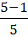 = 0,8
Maka, hasil rentang skala adalah sebesar 0,8, rentang skala tersebut kemudian digunakan ke dalam rentang skala keputusan sebagai bahan dalam pengambilan keputusan dari hasil analisis EPIC Model.
2,61
3,41
4,21
5,00
STE | TE | CE | E | SE
1,00
1,81
- Rentang skala keputusan EPIC Model
Kriteria | Rentang Skala
Sangat Tidak Efektif | 1,00 – 1,80
Tidak Efektif | 1,81 – 2,60
Cukup Efektif | 2,61 – 3,40
Efektif | 3,41 – 4,20
Sangat Efektif | 4,21 – 5,00
Lalu langkah terakhir adalah menentukan nilai EPIC Rate dengan rumus sebagai berikut:
EPIC Rate =
Skala Pengukuran
Dalam penelitian ini, peneliti menggunakan pertanyaan kuesioner tertutup dengan rentang skala (interval) penilaian, yaitu :
- Skala Pengukuran
Sangat tidak  Setuju | Tidak setuju | Cukup | Setuju | Sangat setuju
1 | 2 | 3 | 4 | 5

Pengukuran dilakukan dengan memberikan pernyataan kepada responden dan kemudian dari 5 (lima) pilihan diminta untuk menjawab 1 (satu) dimana masing-masing jawaban memiliki nilai yang berbeda.

HASIL DAN PEMBAHASAN
Karakteristik Responden
        - Karakteristik Responden Berdasarkan Jenis Kelamin
Pengumpulan data ini diperoleh dari hasil pembagian kuesioner yang telah disebar ke seluruh masyarakat dan menghasilkan 153 responden, berdasarkan jenis kelamin dapat dilihat pada tabel 4.1 dibawah ini:
- Karakteristik Responden Berdasarkan Jenis Kelamin
Jenis Kelamin | Frekuensi | Presentase
Laki-laki | 102 | 67 %
Perempuan | 51 | 33 %
Total | 153 | 100 %
Berdasarkan Tabel 4.1 di atas dapat diketahui bahwa mayoritas responden yang mengisi kuesioner adalah laki-laki dikarenakan lebih banyak perokok yaitu kaum laki-laki dan mengetahui media promosi yang ada di Djarum.
        - Pengalaman Responden yang Terdiri Dari Perokok Aktif atau Pasif
Pengumpulan data dilakukan dengan menyebarkan kuesioner dan telah diisi sebanyak 153 responden, data responden berdasarkan pengalaman responden yang terdiri dari perokok aktif atau pasif dapat dilihat pada Tabel 4.4 dibawah ini :
- Pengalaman Responden yang Terdiri Dari Perokok Aktif atau Pasif
Apakah Anda Perokok? | Total | Presentase
Tidak | 82 | 54 %
Ya | 71 | 46 %
Total | 153 | 100 %
Berdasarkan Tabel 4.4 di atas dapat diketahui bahwa mayoritas responden yang mengisi kuesioner yang adalah Tidak Perokok, namun mereka mnegetahui tentang media promosi Djarum Black.
EPIC Rate
Dari hasil perhitungan skor rata-rata EPIC diatas, penulis mendapatkan EPIC rate sebagai berikut:
- Dimensi Empathy (empati)
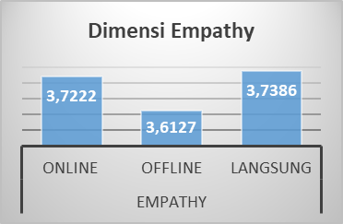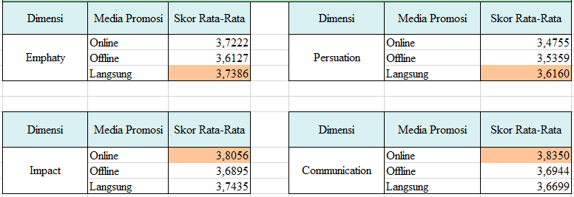
Gambar 1. Tabel dan Grafik Hasil EPIC Rate Dimensi Ephaty
Untuk dimensi Empathy media promosi yang skor rata-rata 3,74 nya paling tinggi adalah media promosi langsung, sedangkan yang skor rata-rata nya paling rendah dengan skor rata-rata 3,61 yaitu media promosi offline.
- Dimensi Persuasion (persuasi)
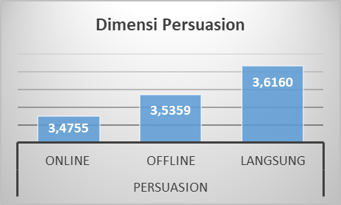
Gambar 2. Tabel dan Grafik Hasil EPIC Rate Dimensi Persuasion
Untuk dimensi Persuation media promosi yang skor rata-rata 3,61 nya paling tinggi adalah media promosi langsung, sedangkan yang skor rata-rata nya paling rendah dengan skor rata-rata 3,47 yaitu media promosi online.
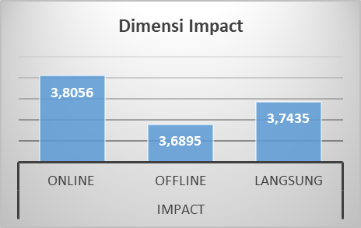
Gambar 3. Tabel dan Grafik Hasil EPIC Rate Dimensi Impact
- Dimensi Impact (dampak)
Untuk dimensi Impact media promosi yang skor rata-rata 3,80 nya paling tinggi adalah media promosi online, sedangkan yang skor rata-rata nya paling rendah dengan skor rata-rata 3,69 yaitu media promosi offline.
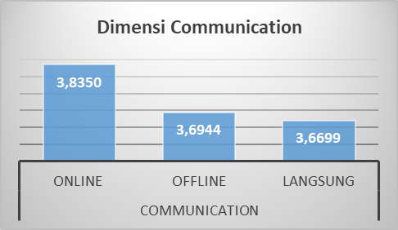
Gambar 4. Tabel dan Grafik Hasil EPIC Rate Dimensi Communication

- Dimensi Communication (komunikasi)
Untuk dimensi Communication media promosi yang skor rata-rata 3,84 nya paling tinggi adalah media promosi online, sedangkan yang skor rata-rata nya paling rendah dengan skor rata-rata 3,67 yaitu media promosi langsung.
Rata – rata Skor EPIC
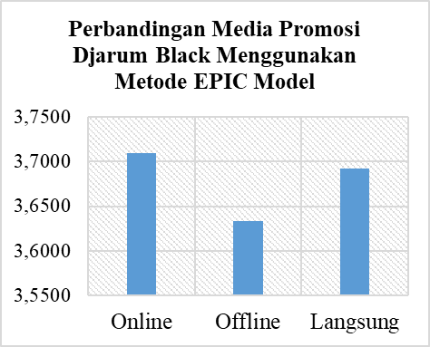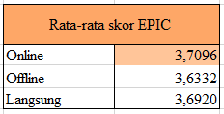
Gambar 5. Tabel dan Grafik Hasil Rata-rata Skor EPIC Model
Jadi, untuk keseluruhan skor rata-rata gabungan EPIC Model yang paling tinggi efektivitasnya dengan skor 3,71 adalah media promosi online. Lalu media promosi selanjutnya yang efektif dengan skor rata-rata yaitu 3,70 adalah media langsung. Kemudian yang paling rendah efektivitasnya dengan skor rata-rata 3,63 adalah media promosi offline.
Jadi, untuk keseluruhan skor rata-rata gabungan EPIC Model yang paling tinggi efektivitasnya dengan skor 3,71 adalah media promosi online. Lalu media promosi selanjutnya yang efektif dengan skor rata-rata yaitu 3,70 adalah media langsung. Kemudian yang paling rendah efektivitasnya dengan skor rata-rata 3,63 adalah media promosi offline

SIMPULAN
Berdasarkan EPIC model diketahui bahwa media promosi online memiliki nilai empati sebesar 3.72, persuasi 3.47, impact 3.80 dan dimensi komunikasi sebesar 3.83 semua dimensi masuk dalam kategori efektif, sedangkan untuk EPIC rate sebesar 3.70 artinya instagram efektif untuk digunakan sebagai media promosi. Media promosi offline memiliki nilai empati sebesar 3,61, persuasi 3,53, impact 3,68 dan komunikasi sebesar 3,69, semua nilai dimensi yang diperoleh masuk dalam skala cukup efektif. Media promosi langsung memiliki nilai empati sebesar 3,73 , persuasi 3,61 , impact 3,74 dan komunikasi sebesar 3.66 , semua nilai dimensi yang diperoleh masuk dalam skala efektif. Sedangkan untuk nilai EPIC rate media promosi online memiliki nilai yang lebih unggul yaitu sebesar 3.70 dibandingkan nilai EPIC rate media promosi offline yaitu sebesar 3,63, artinya bahwa media promosi online efektif untuk digunakan sebagai media promosi.
Perusahaan diharapkan lebih meningkatkan media promosi offline seperti halnya baliho, spanduk, poster, billboard dan lainnya untuk lebih menonjolkan kelebihan yang dimiliki Djarum Black sehingga pesan yang disampaikan dapat diterima oleh konsumen walaupun masih berada dalam skala efektif. Pada dimensi lainnya perusahaan dinyatakan efektif dan memiliki score yang cukup tinggi, namun perusahaan diharapkan perlu kiranya untuk terus meningkatkan metode promosi yang digunakan melalui media offline sehingga dapat terus meningkatkan minat konsumen dalam membeli produk baru yang dikeluarkan Djarum Black atau produk PT.Djarum.
Dengan keadaan yang dialami sekarang ini, metode EPIC Model dapat disesuaikan dalam kondisi seperti pandemic covid yang telah terjadi di Indonesia saat ini, media yang efektif adalah media promosi online seperti media social (facebook, Instagram, iklan website, iklan youtube) dikarenakan pada masa pandemic sekarang ini banyak sekali orang yang melakukan social distancing , jadi untuk promosi melalui media online dapat membantu meningkatkan kinerja media promosi yang digunakan.

DAFTAR RUJUKAN
Rokok, R. (2017, may 23). Djarum Black, SKM Full Flavor Medium Pertama di Indonesia Dengan Papir Hitam. Diambil kembali dari Revie Rokok di Indonesia: https://reviewrokok.blogspot.com/2017/05/djarum-black-skm-full-flavor-medium.html
Ambarwati, R. (2018, December 11). Perkembangan Iklan dan Televisi di Indonesia. Diambil kembali dari kompasiana Beyond Blogging: https://www.kompasiana.com/ambar528/5c0fa147aeebe11a467493b5/perkembangan-iklan-dan-televisi-di-indonesia
Safira, P. N. (2018, July 17). Pemanfaatan Media Sosial sebagai Media Promosi Baru dalam Usaha Kuliner. Diambil kembali dari kompasiana Beyond Blogging: https://www.kompasiana.com/putrynadiasafira3957/5b4df89f6ddcae2eb669c112/media-sosial-sebagai-media-promosi-baru-dalam-usaha-kuliner?page=all
Utami, N. W. (2018, June 24). 7 tahap perencanaan yang harus anda lakukan untuk promosi efektif. Diambil kembali dari jurnal by mekari: https://www.jurnal.id/id/blog/2018-7-tahap-perencanaan-yang-harus-anda-lakukan-untuk-promosi-efektif/
Durianto,Sugiarto, Hendrawan.S. (2003).Invasi Pasar Dengan Iklan Yang Efektif, PT.Gramedia Pustaka Utama Jakarta

